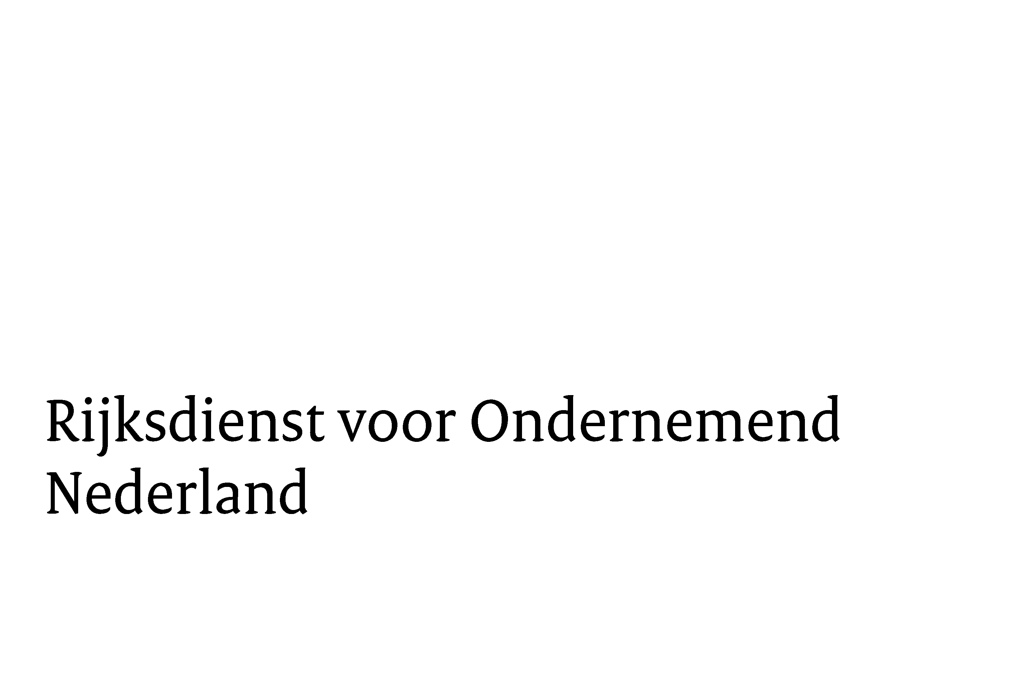

Projectplan HaalbaarheidsstudIe
Een haalbaarheidsstudie is een onderzoek dat wordt uitgevoerd in het kader van een door een buitenlandse potentiële afnemer te nemen investeringsbesluit en waarmee wordt bepaald of het technisch en/of commercieel haalbaar is een concrete investering in het doelland uit te voeren. Het onderzoek resulteert in een businessplan of projectplan op basis waarvan de buitenlandse potentiële afnemer een investeringsbesluit kan nemen.
Meer informatie over de voorwaarden, beoordelingscriteria en het aanvraagproces is vinden op www.rvo.nl/dhi.

1. Projectgegevens

Land
Indien meer dan één land: onderbouw de noodzaak en geef aan hoe de effectiviteit of doelmatigheid uitvoering van de haalbaarheidsstudie in meer dan één land vereisen
Projecttitel
Start- en einddatum van het project | / / tot / /
Projectbudget | €
Gevraagde subsidie | €
Bedrijfsnaam aanvrager
Sector | ]Tuinbouw en uitgangsmaterialen  Agro & food  Water  Life sciences and health  Chemie  High tech  Energie  Logistiek  Creatieve industrie  ICT  Anders, nl

2. De Aanvrager(s)

Naam (hoofd)aanvrager
(exporterend of in het buitenland investerend Nederlands MKB-bedrijf)
Aantal werknemers (incl. directie)
Omzet in de afgelopen 3 kalenderjaren  Geef een inschatting indien jaarcijfers nog niet bekend zijn. | Omzet jaar 20 | Omzet jaar 20 | Omzet jaar 20
Winst in de afgelopen 3 kalenderjaren  Geef een inschatting indien jaarcijfers nog niet bekend zijn. | Winst jaar 20 | Winst jaar 20 | Winst jaar 20

A. Beschrijving AANVRAGeR
- Geef een algemene beschrijving van het bedrijf (wanneer is het bedrijf opgericht, kernactiviteiten, bedrijfsstrategie)
- Beschrijf kort de ervaring(en) van het bedrijf met zakendoen in het buitenland (benoem eventuele vergelijkbare projecten)

Onderbouw dat het bedrijf voldoende organisatorische en financiële draagkracht heeft voor:
- De uitvoering van de haalbaarheidsstudie. In het geval het bedrijf minder dan drie medewerkers (inclusief directie) in loondienst heeft, onderbouw in hoeverre de organisatorische capaciteit van de onderneming structureel gewaarborgd is. In het geval dat de omzet lager is dan 100.000 euro gemiddeld over de laatste drie kalenderjaren is het van belang om met documentatie te onderbouwen dat er voldoende financiële middelen zijn om de eigen bijdrage aan het project te financieren
- De realisatie van het exporttraject (zie 4D). Wanneer bijvoorbeeld opschaling van het bedrijf hiervoor noodzakelijk is, beschrijf hoe het bedrijf van plan is dit te realiseren

B. Samenwerkingsverband
Indien de haalbaarheidsstudie door meerdere Nederlandse subsidie-ontvangende bedrijven wordt uitgevoerd, is er sprake van een samenwerkingsverband (partijen die als ‘Derde’ in het project zijn opgenomen – zie begroting – maken hier geen deel van uit). De MKB-eis geldt alleen voor de hoofdaanvrager.
Beschrijf voor elke extra deelnemer:
- Naam deelnemer
- Aantal medewerkers (incl. directie)
- Omzet en winst in de afgelopen 3 kalenderjaren.
- Geef een algemene beschrijving van het bedrijf (wanneer is het bedrijf opgericht, kernactiviteiten)

3. Beschrijving Project
- Geef een beschrijving van het (investerings)project van de potentiële afnemer
- Geef een uitgebreide beschrijving van de locatie van het project

- Beschrijf de technologie of dienst waarvoor de buitenlandse potentiële afnemer interesse toont. Benoem de unique selling points van deze technologie of dienst
- Geef aan of het gaat om een nieuwe technologie of dienst voor de doelmarkt
- Is de technologie al ergens in gebruik? Zo niet, is er al sprake van een werkend prototype dat voldoende is getest?

4. Business case

A. Lokale partner (buitenlandse potentiële afnemer)
Bij een haalbaarheidsstudie is de lokale partner de investerende buitenlandse afnemer ten behoeve waarvan u de studie uitvoert. De lokale partner dient een intentieverklaring af te geven waaruit blijkt dat deze het voornemen heeft te investeren in het beoogde project en dat er interesse bestaat in een samenwerking met de Nederlandse subsidie-aanvrager (of het Nederlandse samenwerkingsverband) als beoogd(e) leverancier(s)/uitvoerder(s) van het project.
Zo mogelijk wordt in de intentieverklaring ook aangegeven hoe het project gefinancierd gaat worden.
Indien de haalbaarheidsstudie uit twee deelstudies bestaat ten behoeve van twee verschillende lokale partners, dienen beide partners een intentieverklaring af te geven.
! Deze intentieverklaring dient als bijlage bij de aanvraag te worden gevoegd.

Geef een uitgebreide beschrijving van de lokale partner(s): type organisatie, activiteiten, omvang, contactpersoon, contactgegevens

B. STRATEGIE EN de doelmarkt
- Geef een analyse van de markt waarop de buitenlandse potentiële afnemer opereert
- Beschrijf waarin het aanbod van de aanvrager zich onderscheidt van de lokale of internationale concurrentie
- Benoem de voornaamste concurrenten
- Indien u al actief bent u op de doelmarkt, omschrijf welke activiteiten u daar al uitvoert
- Geef zoveel mogelijk goede cijfermatige onderbouwing

d. Exportpotentieel
- Wat is de totale omvang van het investeringsproject van de buitenlandse afnemer?
- Geef aan welke exportbedrag daarmee gemoeid is (export binnen drie jaar na afronding van de studie)
- Specificeer welke leveranties door de aanvrager en (indien van toepassing) de Nederlandse deelnemende bedrijven zijn voorzien bij realisatie van het investeringsproject na de studie
- Specificeer welk percentage van de waarde het Nederlandse aandeel betreft - in Nederland toegevoegde waarde door uw bedrijf en eventueel door de Nederlandse deelnemende bedrijven
- Geef aan of er lokale toeleveringen zijn voorzien. Specificeer wat door lokale bedrijven (uit de doelmarkt) geleverd wordt
- Geef aan of er na de haalbaarheidsstudie een aanbesteding volgt en zo ja, hoe deze zal plaatsvinden

E. Politieke haalbaarheid
- Beschrijf of en hoe het project aansluit bij een politieke prioriteit van de overheid in het doelland
- Beschrijf of er eventuele politieke belemmeringen zijn waar in het project rekening mee moet worden gehouden

F. NOODZAAK OVERHEIDSONDERSTEUNING
- Licht toe waarom een haalbaarheidsstudie noodzakelijk is voor het investeringsbesluit van de potentiële afnemer;
- Onderbouw waarom overheidsondersteuning noodzakelijk is om de studie tot stand te laten komen.

5. De haalbaarheidsstudie

a. Doel en opzet haalbaarheidsstudie
- Geef het doel van de haalbaarheidsstudie
- Benoem de subdoelstellingen. De resultaten van de studie moeten aan de doelstellingen getoetst kunnen worden. U kunt denken aan technische doelstellingen (welke technische zaken worden in de studie onderzocht), maar ook aan organisatorische, marketing-, juridische, financiële en milieudoelstellingen. Benoem de subdoelstellingen die relevant zijn voor het bepalen van de haalbaarheid van het beoogde project
- Wat zijn concrete en meetbare resultaten die de buitenlandse afnemer moeten overtuigen?

B. Activiteiten
- Benoem eventuele projectfases in de haalbaarheidsstudie. Geef hierbij de planning aan
- Beschrijf per fase welke activiteiten worden uitgevoerd. Specificeer daarbij de werkzaamheden in Nederland en in het buitenland. Onder 5A. zijn de doelstellingen geformuleerd (‘wat’). Geef hier aan welke activiteiten nodig zijn om de doelstellingen uit te werken (‘hoe’).
- Geef bij elke activiteit een uitgebreide beschrijving van de inhoud van de activiteit. Geef daarbij aan wat in het eindrapport beschreven zal worden (de resultaten of ‘deliverables’)

! Voor een koppeling van de begroting aan de activiteiten dient als bijlage tevens een activiteitenschema te worden aangeleverd conform het model bij de begroting. Hierin wordt gespecificeerd wie welke activiteiten uitvoert en in hoeveel dagen.
Let op: onnodige uren kunnen eventueel leiden tot afwijzing van de aanvraag.

C. PROJECTKOSTEN
Geef een specificatie van de kosten van het project. Gebruik hiervoor het verplichte format (Excel). Lees de toelichting goed om te kunnen beoordelen of uw kosten subsidiabel zijn voor de DHI Regeling. De kosten dienen aan te sluiten bij de activiteiten die in het activiteitenoverzicht gespecificeerd dienen te worden.
! De begroting dient als bijlage te worden bijgevoegd.

Beschrijf indien van toepassing welke machines en apparatuur (hardware) in de studie worden ingebracht en wat hiervan de kosten zijn. Kosten van machines en apparatuur worden uitsluitend op basis van kostprijs en afschrijving in de begroting opgenomen.

6. Projectorganisatie

Het projectteam
Geef een beschrijving van de expertise + rolverdeling in het project van de leden van het projectteam

! De CV’s van de leden van het projectteam dienen als bijlage te worden bijgevoegd.

Geef aan welke rol de lokale partner vervult in de studie. Zijn er al concrete afspraken gemaakt?

B. Samenwerkingsverband
Indien er sprake is van een samenwerkingsverband, dient er een samenwerkingsovereenkomst opgesteld te worden (hiervoor is geen format) die door alle deelnemers is ondertekend. Hierbij zijn in ieder geval afspraken neergelegd over::
- de wijze waarop elk van de partijen bijdraagt aan de werkzaamheden van het samenwerkingsverband,
- de wijze waarop de besluitvorming in het samenwerkingsverband plaatsvindt,
- de wijze waarop de kosten en de risico’s worden gedeeld over de deelnemers en
- de wijze waarop de naleving van de aan een subsidie verbonden verplichtingen jegens de minister is gewaarborgd.
! Deze getekende samenwerkingsovereenkomst dient als bijlage bij de aanvraag te worden gevoegd.

- Beschrijf de meerwaarde van het samenwerkingsverband
- Indien van toepassing, beschrijf de toegevoegde waarde van niet-mkb bedrijven in het samenwerkingsverband voor de aanvrager
- Beschrijf per samenwerkingspartners de ervaring met zaken doen in het buitenland in het algemeen, de ervaring in het doelland en de bijdrage van het project aan de versterking van de positie van de betreffende samenwerkingspartner in het doelland

C. Overige partijen
Geef indien er ‘Derden’ bij het project betrokken zijn (zowel Nederlandse partijen als lokale partijen) een korte beschrijving van deze partijen en geef aan welke rol zij vervullen (naam organisatie, rol in het project). Ook relevante overige partijen die niet op de begroting staan kunnen hier beschreven worden.

! Indien ‘Derden’ op de begroting staan, moet(en) hiervoor (en) gespecificeerde offerte(s) worden aangeleverd (waarin werkzaamheden, aantal dagen en tarieven zijn gespecificeerd). Deze dienen als bijlage bij de aanvraag te worden gevoegd. Indien er nog geen offertes beschikbaar zijn, kan dit op de begroting vermeld worden. Voor de beoordeling van de projectkosten is het echter van belang dat de offertes waarmee een substantieel bedrag gemoeid is, zijn bijgevoegd.

Heeft over het project reeds overleg plaatsgevonden met een (Nederlandse) ambassade, Consulaat-generaal of andere overheidsinstantie? Zo ja, met welke instantie en contactpersoon en vat de inhoud van dit overleg samen

7. financiering beoogd investeringsproject
- Hoe groot (in euro’s uitgedrukt) is het beoogde investeringsproject dat na de studie tot stand moet komen (zowel lokale component als de Nederlandse export)?
- Beschrijf hoe het project (na de studie) gefinancierd wordt. U dient aannemelijk te maken dat er reëel zicht is op de vervolgfinanciering van het gehele beoogde project:
- Beschikt de counterpart over eigen middelen (waaruit blijkt dat?), zijn er andere investeerders of wordt er vreemd vermogen aangetrokken? Welke financiers zijn hiervoor benaderd? Voeg zo mogelijk intentieverklaringen van investeerders en/of financiers bij.
- Illustreer zo mogelijk de beoogde financiering met ervaringen met soortgelijke financieringsconstructies bij eerdere projecten.

8. Risico’s

a. Risico’s iMVO (internationaal maatschappelijk verantwoord ondernemen)
Door middel van het ondertekenen van het aanvraagformulier voor een DHI project verklaart u, en indien van toepassing de partners, dat u op de hoogte bent van en zult handelen overeenkomstig de OESO richtlijnen (www.oesorichtlijnen.nl). Ook verklaart u op de hoogte te zijn van de FMO-uitsluitingslijst en geen activiteiten uit te voeren die op deze lijst benoemd staan (www.fmo.nl/exclusion-list).
In aanvulling hierop geldt in specifieke gevallen ook de OECD-FAO Guidance for Responsible Agricultural Supply Chains. Aanvragers en wanneer van toepassing ook deelnemers wordt ook gevraagd te verklaren van deze richtlijn op de hoogte te zijn en deze te onderschrijven. De aanvrager dient feiten of omstandigheden die wijzen op het schenden van deze richtlijnen onverwijld te melden bij RVO.
Zie de OESO-richtlijnen voor alle iMVO-risico’s. Gebruik eventueel de iMVO-risicochecker om de risico’s in uw sector en doelland in kaart te brengen (let u er hierbij op dat u het doelland invoert in de MVO risicochecker, en niet Nederland). Beschrijf daarbij de omstandigheden voor uw eigen voorgenomen investering/export en bij investeringsvoorbereidingsprojecten ook voor de belangrijkste lokale toeleveranciers en afnemers. Indien u nog een deel van deze vragen wilt adresseren tijdens het DHI project beschrijf dit dan ook goed.
- Geef per iMVO risico aan hoe u van plan bent dit risico te voorkomen, mitigeren of compenseren.
- In hoeverre heeft u onderzoek gedaan naar de lokale partner/afnemer? Bent u bekend met schendingen op het gebied van iMVO door de lokale partner/afnemer? Zo ja, hoe bent u van plan deze risico’s in de toekomst te voorkomen, mitigeren of compenseren?

B. Overige risico’s
- Identificeer de risico’s (anders dan iMVO) die zich tijdens en na de uitvoering van de haalbaarheidsstudie kunnen voordoen.
Beschrijf de impact van deze risico’s en de mitigerende maatregelen die genomen kunnen worden om de risico’s te beperken/te voorkomen
- Indien de technologie eerst gecertificeerd moet worden voor het op de markt gebracht wordt, graag toelichten hoe en wanneer de certificering gerealiseerd zal worden en welke onzekerheden hier spelen.

9. vergroening (alleen indien van toepassing)
Vanaf 2023 worden drempels voor groene activiteiten verlaagd om zo meer groene banen en duurzame export te verwezenlijken. Als projecten positief uit de toets voor groene projecten komen, geldt een subsidiepercentage van ten hoogste 70% van de subsidiabele kosten, tot de voor DHI van toepassing zijnde maximale bedragen.
De te leveren technologie, of de directe uitwerking daarvan, moet vergroenend zijn om in aanmerking te kunnen komen voor het hogere subsidiepercentage.
Hieronder staat het Toetsingskader groene projecten. Kruis aan aan welke categorie ‘groen’ de specifieke technologie (product/aanpak/dienst) die centraal staat in de DHI-aanvraag (de kernactiviteit) een positieve bijdrage levert.
De bijdrage aan de vergroening moet substantieel zijn, dat wil zeggen dat de vergroening centraal staat (of op z’n minst een grote rol speelt) bij de implementatie van de betreffende technologie, en mag niet slechts een neveneffect (bijvangst) zijn.

Op www.rvo.nl/dhi onder ‘extra subsidie ‘groene’ DHI-projecten’ staat onderstaand kader waarbij per categorie voorbeelden van maatregelen of activiteiten zijn beschreven.

Categorie groen | Nadere definiëring | Welke categorie is van toepassing op uw DHI-aanvraag?
- Beperking van (de snelheid van) klimaatverandering | Het voorkomen van verdere klimaatverandering door de uitstoot van broeikasgassen te verminderen.
- Aanpassing van de effecten van klimaatverandering | Het voorbereiden op, en maatregelen nemen tegen de risico’s danwel reeds zichtbare veranderingen die samengaan met een veranderend klimaat en het preventief / anticiperend aanpassen danwel weerbaar maken van de (gebouwde) omgeving daaraan.
- Duurzaam gebruik en bescherming van water en mariene hulpbronnen | Het behoud en/of verbeteren van voldoende en kwalitatief goed oppervlakte- en ‎‎grondwater en zeewater als ook het een het in stand houden van een goed functionerend waterstroomgebied en mariene systeem.
- Transitie naar een circulaire economie | Het versterken van het sluiten van kringlopen waarin grondstoffen, onderdelen en producten hun waarde zo min mogelijk verliezen, hernieuwbare energiebronnen worden gebruikt en systeemdenken centraal staat.
- Preventie en bestrijding van vervuiling | Maatregelen of de inzet van technologieën ter preventie of bestrijding van vervuiling van lucht, bodem, grond- en oppervlaktewater (land en zee), licht en geluid.
- Bescherming en herstel van biodiversiteit en ecosystemen | Het beschermen en herstellen van biodiversiteit en ecosystemen op grote schaal.
Beschrijf voor elke aangekruiste categorie:
- Op welke wijze de technologie die in de DHI-aanvraag centraal staat, bijdraagt aan de doelen van de betreffende vergroeningscategorie.

- Hoe groot de bijdrage aan de vergroening is ten opzichte van de uitgangssituatie in het doelland waarbij de betreffende technologie nog niet is toegepast. Waar mogelijk de bijdrage kwantificeren.

10. Ontwikkelingsrelevantie (alleen voor dggf-landen)

Projecten dienen aantoonbaar ontwikkelingsrelevant te zijn. Dit houdt in dat het project een substantiële positieve bijdrage moet leveren aan minimaal één van de volgende ontwikkelingsdoelstellingen:
1. Groei van de lokale werkgelegenheid in het doelland;
2. Duurzame overdracht van kennis en vaardigheden, technologie en innovatie;
3. Het verbeteren van de lokale productiekracht van de betrokken lokale onderneming.

Beschrijf en onderbouw op welke wijze het project een bijdrage levert aan ontwikkelingsdoelstellingen ten aanzien van de doelmarkt en met name aan de genoemde ontwikkelingsrelevantie. Gebruik hiervoor het document “Formulier Ontwikkelingsrelevantie” (Excel). Bij de beoordeling wordt gekeken of de beschreven impact realistisch is.
! Het Formulier Ontwikkelingsrelevantie dient als bijlage te worden bijgevoegd.

Bijlagen
- Intentieverklaring lokale partner (afnemer)
- Ingevulde activiteitenoverzicht conform model
- Ingevulde begroting conform model (Excel)
- Curricula Vitae ingezette experts
- Bij meer dan 1 subsidie-aanvragend bedrijf: een getekende samenwerkingsovereenkomst (geen standaard format)
- Gespecificeerde offertes Kosten Derden (indien van toepassing en voor zover beschikbaar)
- Formulier Ontwikkelingsrelevantie (alleen voor DGGF landen, Excel)

